**컴퓨터 응용 설계 및 실험**

**텀 프로젝트**

**1차 보고서**

2020.06.02

인체감지 센서(적외선 센서)와 초음파 센서를 이용한 침입자 확인 시스템

1조

201524582 정희석

201424458 박인철

**목차**

* 주제
* 구현 예상도
* 개발 계획
* 기대 효과

**1. 주제**

초음파 센서와 적외선 인체감지센서를 이용한 방문자 확인 및 위치 추정 시스템

**2. 구현 예상도**

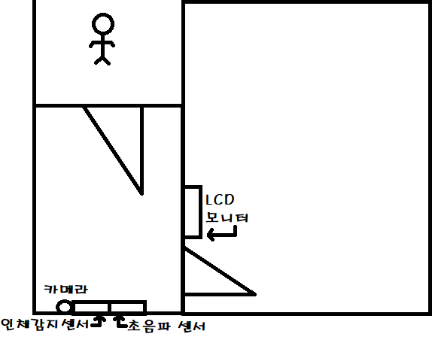

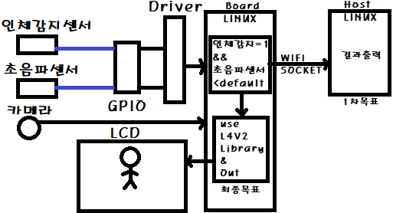

**3. 진행상황**

정희석: Display 사용을 위한 QT Porting Library 설치 및 설정 중 및 실험 6주차 WiFi 소켓 통신 확인 중

박인철: 인체 감지 모듈 수령 및 GPIO를 통한 초음파 거리 센서 드라이버 및 동작 구현 중

**4. 개발 계획**

|  |  |
| --- | --- |
| 목표 날짜 | 구현 내용 |
| ~6/2 | 초음파 센서 처리 |
| ~6/5 | 인체 감지 모듈 드라이버 및 처리 |
| ~6/9 | Wifi 소켓 통신 구현 및 1차 목표 테스트 |
| ~6/12 | Display에 카메라 화면 출력(Display 문제 해결) |
| ~6/16 | 최종 목표 테스트 및 완성 |
| ~6/19 | 발표 |

**5. 역할 분담**

정희석: WiFi 소켓 통신, Display, Camera 모듈 제어

박인철: 초음파 센서, 인체 감지 센서 GPIO 드라이버 제작 및 제어

**6. 현재 상황 요약**

6/1 월요일 연구실 방문을 통해 인체 감지 모듈을 수령하였으며 현재 4주차의 GPIO 드라이버를 통한 센서 조작을 해보고 있습니다. 이를 소켓통신을 통해서 host PC에 값을 출력하는 것이 6/5일까지의 목표로써 진행하고 있습니다. 초음파 센서의 드라이버와 동작 구현이 완료되면 인체 감지 모듈의 드라이버를 만들고 동작을 확인하는 것이 다음 목표이며 현재 어려운 점은 qt-everywhere library가 제대로 설치가 안되고 있는 점이 Display를 사용하는데 있어서 걱정되는 부분입니다.